“DUALISME: RACUN PEMIKIRAN MANUSIA”
(20 November 2015 / 8 Safar 1437H)

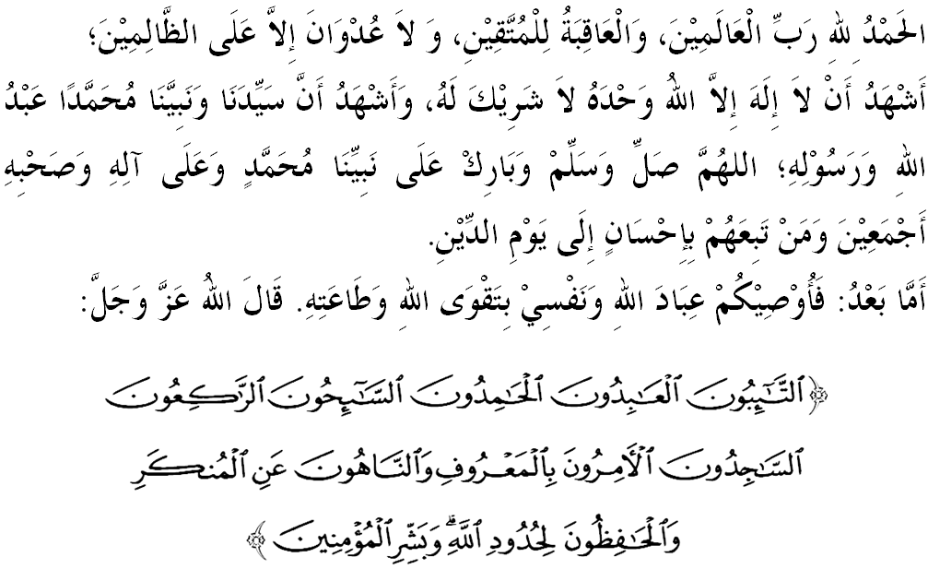

SIDANG JUMAAT YANG DIRAHMATI ALLAH,
Saya menyeru diri saya dan sidang Jumaat sekalian, marilah sama-sama kita memperkasakan ketakwaan kita kepada Allah SWT dengan mengerjakan segala suruhan-Nya dan meninggalkan larangan-Nya. Mudah-mudahan kita mendapat keberkatan dan keredhaan-Nya di dunia mahu pun di akhirat. Mimbar pada hari ini akan membicarakan khutbah yang bertajuk: “DUALISME: RACUN PEMIKIRAN MANUSIA”.

SIDANG JUMAAT YANG DIRAHMATI ALLAH,
Mutakhir ini kita dapat melihat pelbagai isu yang melibatkan ancaman terhadap akidah Islam datang dalam pelbagai bentuk yang boleh menggelincirkan akidah khususnya aliran pemikiran yang bercanggah dengan pegangan Ahli Sunnah wal-Jamaah. Jika ia tidak dibendung segera, kesucian akidah Islam akan tergugat, malah boleh mencabar kedudukan istimewa agama Islam sebagaimana yang termaktub di dalam Perlembagaan Persekutuan. Oleh itu, menjadi tanggungjawab kerajaan Malaysia sebagai pemerintah Islam yang diamanahkan untuk menjalankan amar makruf dan nahi mungkar telah bertindak bijak dalam soal ini berasaskan Siasah Syar’iyyah iaitu demi menjamin kesucian agama di samping membangunkan urusan dunia. Firman Allah SWT dalam surah al-‘Araf ayat 157,
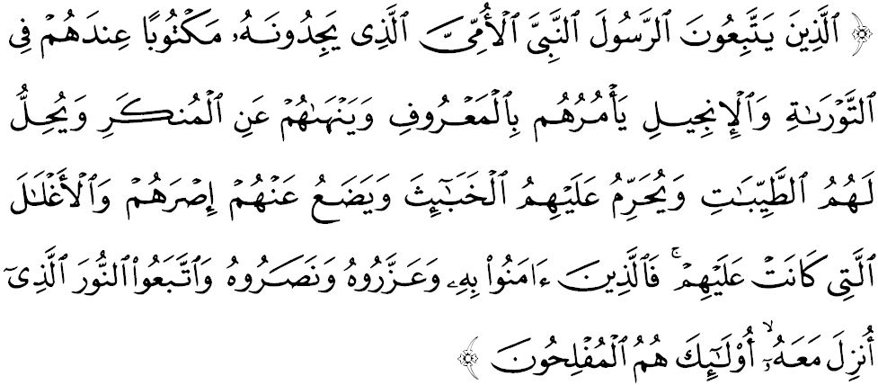
Maksudnya: “Iaitu orang-orang yang mengikut Rasulullah (Muhammad SAW) Nabi yang Ummi, yang mereka dapati tertulis (namanya dan sifat-sifatnya) di dalam Taurat dan Injil yang ada disisi mereka. Ia menyuruh mereka dengan perkara-perkara yang baik, dan melarang mereka daripada melakukan perkara yang keji; dan ia menghalalkan bagi mereka segala benda yang baik, dan mengharamkan kepada mereka segala benda yang buruk; dan ia juga menghapuskan dari mereka beban-beban dan belenggu-belenggu yang ada pada mereka. Maka orang-orang yang beriman kepadanya, dan memuliakannya, juga menolongnya, serta mengikut nur (cahaya) yang diturunkan kepadanya (al-Quran), mereka itulah orang-orang yang berjaya.”
Menerusi konsep ini, maka pengharaman pemikiran tertentu adalah salah satu cara yang digunakan demi menyekat jalan-jalan (sadd al-zari’ah) yang boleh merosakkan aqidah dan pemikiran umat Islam sebagaimana keputusan Muzakarah Jawatankuasa Fatwa Majlis Kebangsaan Bagi Hal Ehwal Ugama Islam Malaysia Kali Ke-74 pada 25 - 27 Julai 2006 bahawa Gerakan Pemikiran Liberal mengandungi fahaman-fahaman yang didapati menyeleweng dari aspek akidah dan syariah. Persoalan besar yang timbul ialah apakah ciri-ciri mereka yang menjadi daya penarik kepada masyarakat Islam?.

SIDANG JUMAAT YANG DIRAHMATI ALLAH,
Berdasarkan sejarah Islam, aliran pemikiran ini telah wujud dengan kemunculan golongan munafik yang diketuai oleh Abdullah bin Ubay yang cuba menggoncang akidah kaum muslimin ketika itu dengan argumentasi yang bertujuan untuk meragukan keimanan mereka. Peranan Abdullah bin Ubai sebagai pencetus keraguan amat jelas sepertimana perbuatannya memfitnah Saidatina Aisyah r.a dan mengenai pembinaan Masjid Dhirar di Madinah dengan tujuan untuk mengintip dan meragukan pegangan akidah umat Islam semata-mata.
Inilah wajah sebenar gerakan pemikiran liberal yang merupakan salah satu bentuk daripada serangan pemikiran dan kebudayaan yang secara tidak langsung boleh meruntuhkan pegangan agama masyarakat Islam dan memberi kesan kepada keruntuhan Islam itu sendiri. Oleh itu, dalam membentengi akidah, umat Islam perlu mempunyai pengetahuan yang cukup dalam memahami aliran pemikiran baru terutama yang berwajahkan Islam. Cara ini dapat mengelakkan kita daripada terpengaruh dengan fahaman yang bertentangan dengan akidah Islam.

SIDANG JUMAAT YANG DIRAHMATI ALLAH,
Perkembangan fahaman liberalisme mula memberi pengaruh yang kuat terhadap perkembangan pemikiran dalam dunia Islam dan menyebabkan sedikit sebanyak imej Islam tercemar dengan momokan sebagai agama teroris, fanatik, anti Barat dan anti pemodenan. Apatahlagi ada sekelompok ilmuan yang merasakan terpanggil untuk membela Islam bergerak atas landasan pemikiran liberal dan progresif, cuba untuk menjenamakan dan mengharmonikan semula imej Islam yang tercemar itu melalui pelbagai bidang kehidupan seperti ekonomi, budaya, politik dan agama.
Mereka mula mengkaji semula agama, mentafsir semula al-Quran, menilai semula syariat dan hukum fikah mengikut selera mereka. Bahkan, ada yang sanggup menolak tafsiran yang telah disepakati oleh ijmak ulama yang mujtahid kerana merasakan agama hendaklah disesuaikan dengan realiti semasa. Mereka terperangkap dalam doktrin dualisme iaitu wujud kontradiksi antara perbuatan salah mereka dan niat ‘baik’ mereka yang ‘suci murni’, tetapi matlamat tetap tidak menghalalkan cara. Dilema ini sangat membimbangkan kerana ia menyelinap masuk kepada para intelektual Islam yang terpengaruh dengan impian dan seruan yang meyakini bahawa corak barat sebagai contoh yang terbaik dalam segenap lapangan hidup sehingga ada yang menggesa agar umat Islam mengubah pemikiran mereka.

SIDANG JUMAAT YANG DIRAHMATI ALLAH,
Umat Islam perlu tahu dan mengenali golongan pemikiran Islam liberal ini agar terselamat daripada dosa yang lebih besar. Antara ciri-ciri mereka adalah seperti (i) Bersifat Sekularisme iaitu pemikiran yang membawa kepada penafian kesempurnaan agama Islam. Bagi mereka amalan Islam hanyalah sebagai tuntutan pelaksanaan ibadah ritual sahaja, tidak termasuk mengurus dan mentadbir dunia ini. Bahkan agama dianggap belenggu yang mengikat kebebasan hidup mereka. (ii) Penolakan terhadap syariah di mana mereka secara berani melontarkan idea yang sangat jijik dengan menimbulkan persoalan tentang keadilan Allah SWT. Mereka merasakan ada kepincangan dalam Islam, lalu mula mencari penyelesaian seolah-olah mahu membela Islam tetapi akhirnya mencemar kesucian Islam itu sendiri. (iii) Penolakan terhadap autoriti keagamaan iaitu mereka enggan menerima wahyu al-Qur’an tetapi meletakkan wahyu tidak bertulis iaitu akal semata-mata sebagai pemandu kehidupan. (iv) Kebebasan mentafsirkan teks al-Quran iaitu dengan menggelarkan diri mereka sebagai mujtahid alaf baru, maka mereka bebas membuat penafsiran teks al-Quran berdasarkan pemikiran liberal mereka.
Mereka juga menentang kuat undang-undang keluarga Islam dan Jenayah Syariah atas dakwaan ada peruntukan yang akan menzalimi perempuan. Tidak kurang juga, ada yang menganggap Islam menindas kaum wanita, tidak memberi kebebasan dan mengongkong wanita daripada melakukan aktiviti kemasyarakatan. Sebenarnya apabila kita meneliti sejarah Islam, jaminan hak ke atas kaum lelaki mahupun wanita tidak pernah menjadi persoalan diskriminasi. Hakikatnya, kedatangan Islam telah menyelamatkan kaum wanita daripada menjadi mangsa diskriminasi kaum jahiliyah yang tidak langsung memberi ruang kepada anak-anak perempuan yang dilahirkan untuk hidup. Bahkan Islam terus membela kaum wanita dan semenjak dari awal lagi pengiktirafan diberi kepada mereka.
Secara jelasnya, kewajipan golongan lelaki adalah menjadi pelindung kepada kaum yang lemah, dan Islam menuntut kaum lelaki berbuat baik terhadap golongan wanita. Islam melarang golongan lelaki melakukan keganasan, apatahlagi menzalimi wanita sekalipun terhadap isteri yang menderhaka. Allah SWT telah menjelaskan di dalam Surah an-Nisa’ ayat 34,
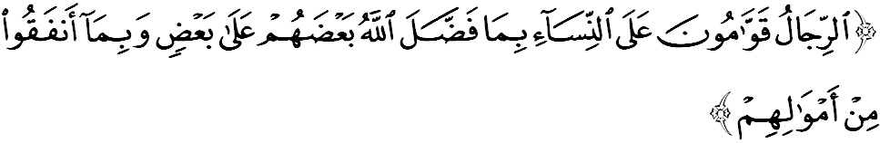
Maksudnya: “Kaum lelaki itu adalah pemimpin dan pengawal yang bertanggungjawab terhadap kaum perempuan, oleh kerana Allah telah melebihkan orang-orang lelaki (dengan beberapa keistimewaan) atas orang-orang perempuan, dan juga kerana orang-orang lelaki telah membelanjakan (memberi nafkah) sebahagian dari harta mereka.”

Qawwam di sini bermaksud seseorang yang bertanggungjawab menjaga dan melaksanakan sesuatu iaitu mentadbir, mengawal dan memastikan pendidikan dalam keluarga secara adil. Mimbar percaya keganasan rumahtangga mampu dihalang selagi mana pemimpinnya membentuk pimpinannya dengan kehendak Islam sepenuhnya, memegang asas keagamaan yang kukuh, dan memahami tanggungjawab masing-masing.

SIDANG JUMAAT YANG DIRAHMATI ALLAH,
Sempena sambutan Hari Antarabangsa Menangani Keganasan Terhadap Wanita pada 25 November 2015 nanti, mimbar menyeru semua lapisan masyarakat terutamanya pemimpin rumahtangga agar kembali menghayati pedoman ajaran Islam. Kita perlu sedar bahawa cabaran yang melanda umat Islam, dulu kini dan akan datang sentiasa menjadi polemik yang berterusan. Tidak dinafikan bahawa umat Islam sedang bertungkus lumus untuk mencapai kemajuan material dan dalam masa yang sama berusaha untuk menjadi umat Islam yang berkualiti dari aspek akidah dan keimanannya. Mimbar menyeru sidang jemaah sekalian, marilah kita memperbanyakan usaha, iltizam dan memperkasa ilmu agar menjadi benteng yang ampuh dalam kita menghadapi cabaran-cabaran ini.

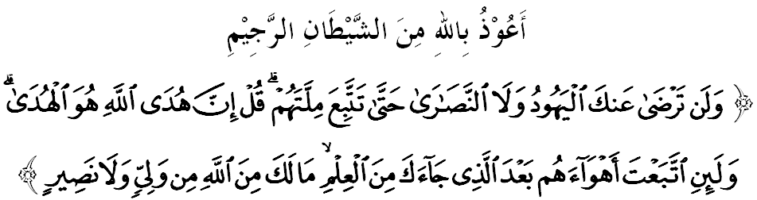

Maksudnya: “Orang-orang Yahudi dan Nasrani tidak sekali-kali akan bersetuju atau suka kepadamu (wahai Muhammad) sehingga engkau menurut ugama mereka (yang telah terpesong itu). Katakanlah (kepada mereka):"Sesungguhnya petunjuk Allah (ugama Islam) itulah petunjuk yang benar". Dan demi sesungguhnya jika engkau menurut kehendak hawa nafsu mereka sesudah datangnya (wahi yang memberi) pengetahuan kepadamu (tentang kebenaran), maka tiadalah engkau akan peroleh dari Allah (sesuatu pun) yang dapat mengawal dan memberi pertolongan kepadamu”. (Surah Al-Baqarah ayat 120)

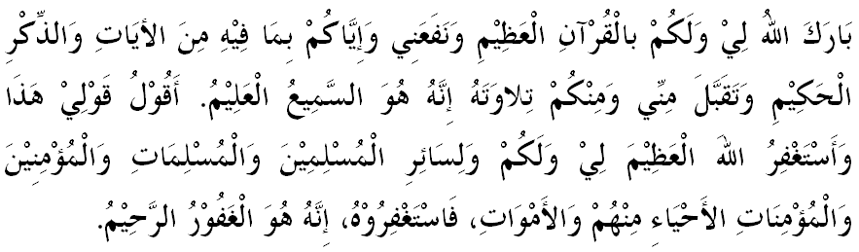

" خطبة كدوا "

